GUÍA DE APRENDIZAJE N°1
BIOLOGÍA 2° MEDIO
“SISTEMA NERVIOSO”
Profesora Franchesca Gajardo Chávez

Nombre: ……………………………………………………… Fecha:………...………

UNIDAD 1: COORDINACIÓN Y REGULACIÓN HORMONAL.
Objetivo: Explicar cómo el sistema nervioso coordina las acciones del organismo para adaptarse a estímulos del ambiente
Instrucciones generales: Las guías de aprendizaje serán evaluadas con el 60% de exigencia para tener nota 4,0. La nota mínima es un 1,5. Todos los alumnos que se mantengan comunicados (entrega de guías desarrolladas o consultas) vía redes sociales, celular o correo electrónico y que no realicen visitas innecesarias al liceo, serán bonificados con un punto base, por respetar la crisis sanitaria.

ACTIVIDAD:
1.- Responda las siguientes preguntas con letra clara utilizando su guía de contenidos o texto de estudio en las páginas 26, 27, 28 y 30.

a.- ¿Qué función cumple el Sistema Nervioso (SN)?

b.- ¿Qué coordina el Sistema Nervioso Somático (SNS)?

c.- ¿Qué coordina el Sistema Nervioso Autónomo (SNA)?

d.- El Sistema Nervioso Autónomo se divide en Sistema Nervioso Simpático y Sistema Nervioso Parasimpático, ¿Cuál es la función de cada uno de ellos?

e.- ¿Qué es un reflejo o respuesta refleja? Explique mediante un ejemplo de la vida cotidiana.

f.- ¿Cuál es la función de una neurona?

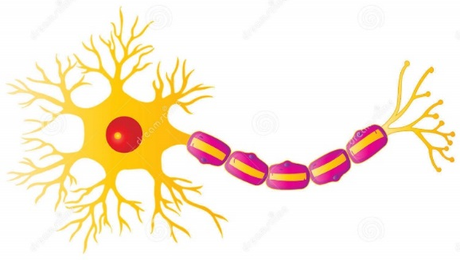
2.- Utilizando una flecha rotule al menos 5 estructuras que forman una neurona ubicándolas en el dibujo según corresponda y describa brevemente la función que cumple cada una de ellas.

